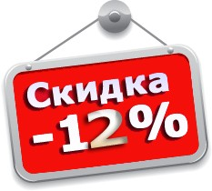
Льготная подписка на журнал-2019
БЛАНК-ЗАКАЗ
Правила оформления подписки. Заполните бланк-заказ и вышлите его по электронной почте: npp2012@yandex.ru. После выставления счета произведите оплату. Все необходимые документы (из отмеченных в нижней части бланка) и оригинал счета высылаются по указанному адресу на имя, вписанное в графу «Контактное лицо».
Полное наименование Заказчика
Ф.И.О. руководителя, должность
ИНН | КПП |  |  | БИК
Р/с | К/с |  |  | Л/с
Наименование банка:
Юридический адрес:
Почтовый адрес с индексом (для доставки): |  |  | Адрес  электронной почты:
Контактное лицо  (ФИО): |  | Тел./факс  (с кодом города):
Подписка на 2019 год по цене 2017 года  (12 номеров) |  | 14400 руб.
Руководитель службы подписки: Однодворцева Валентина Владимировна:
+7(495) 416-3635; 417-6044.
Отметьте документы , которые вам потребуются:
Счет | Договор | Акт выполненных работ  (по итогам подписного периода)

